ХАНТЫ-МАНСИЙСКИЙ АВТОНОМНЫЙ ОКРУГ - ЮГРА
ТЮМЕНСКАЯ ОБЛАСТЬ
ХАНТЫ-МАНСИЙСКИЙ РАЙОН
СЕЛЬСКОЕ ПОСЕЛЕНИЕ ЦИНГАЛЫ

СОВЕТ ДЕПУТАТОВ

РЕШЕНИЕ

от 10.11.2022 № 45
с. Цингалы

Об утверждении генерального плана
сельского поселения Цингалы

В целях создания условий для развития территории сельского поселения, эффективного землепользования и застройки, обеспечения прав и законных интересов физических и юридических лиц, в соответствии с Градостроительным кодексом Российской Федерации, Федеральным законом от 06.10.2003 № 131-ФЗ «Об общих принципах организации местного самоуправления в Российской Федерации», Уставом сельского поселения Цингалы, учитывая заключение о результатах публичных слушаний от 26.06.2020,
Совет депутатов сельского поселения Цингалы

РЕШИЛ:

1.Утвердить генеральный план сельского поселение Цингалы согласно приложениям к настоящему решению.
2.Признать утратившим силу решения Совета депутатов сельского поселения Цингалы:
- от 20.06.2012 № 21 «Об утверждении генерального плана сельского поселения Цингалы»;
- от 03.05.2017 № 13 «О внесении изменений в Генеральный план муниципального образования сельское поселение Цингалы».
- от 30.11.2018 № 61 «О внесении изменений в решение Совета депутатов сельского поселения Цингалы от 20.06.2012 № 21 «Об утверждении генерального плана сельского поселения Цингалы».
- от 12.12.2018 № 72 «О внесении изменений в решение Совета депутатов
сельского поселения Цингалы от 20.06.2012 № 21 «Об утверждении генерального плана сельского поселения Цингалы»
3. Настоящее решение вступает в силу после официального опубликования (обнародования).

Глава сельского поселения,
исполняющий полномочия
председателя Совета депутатов
сельского поселения А.И. Козлов
Приложение №1
к решению Совета депутатов
сельского поселения Цингалы
от 10.11.2022 № 45

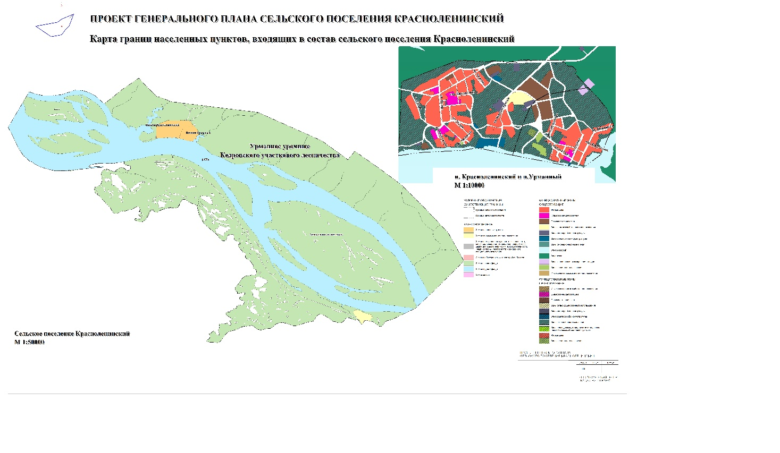

ГЕНЕРАЛЬНЫЙ ПЛАН
сельского поселения Цингалы
Ханты-Мансийского района
Ханты Мансийского автономного округа - Югры
(Тюменская область)

Положение о территориальном
планировании

СОДЕРЖАНИЕ:

1 ОБЩИЕ ПОЛОЖЕНИЯ 3

2 СВЕДЕНИЯ О ВИДАХ, НАЗНАЧЕНИИ И НАИМЕНОВАНИЯХ ПЛАНИРУЕМЫХ ДЛЯ
РАЗМЕЩЕНИЯ ОБЪЕКТОВ МЕСТНОГО ЗНАЧЕНИЯ СЕЛЬСКОГО ПОСЕЛЕНИЯ, ИХ

МЕСТОПОЛОЖЕНИЕ И ОСНОВНЫЕ ХАРАКТЕРИСТИКИ 5

3 ПАРАМЕТРЫ ФУНКЦИОНАЛЬНЫХ ЗОН, А ТАКЖЕ СВЕДЕНИЯ О ПЛАНИРУЕМЫХ ДЛЯ
РАЗМЕЩЕНИЯ В НИХ ОБЪЕКТОВ ФЕДЕРАЛЬНОГО ЗНАЧЕНИЯ (ОФЗ), ОБЪЕКТОВ
РЕГИОНАЛЬНОГО ЗНАЧЕНИЯ (ОРЗ), ОБЪЕКТОВ МЕСТНОГО ЗНАЧЕНИЯ (ОМЗ) И ИНОГО
ЗНАЧЕНИЯ 6

1. ОБЩИЕ ПОЛОЖЕНИЯ

Настоящее Положение о территориальном планировании (далее по тексту также – Положение) сельского поселения Цингалы Ханты-Мансийского района Ханты-Мансийского автономного округа - Югры (далее по тексту также – сельское поселение Цингалы, муниципальное образование, поселение, сельское поселение) подготовлено в соответствии со статьей 23 Градостроительного кодекса Российской Федерации в качестве текстовой части Генерального плана сельского поселения Цингалы Ханты-Мансийского района Ханты-Мансийского автономного округа - Югры (далее по тексту также – генеральный план), содержащей:

- сведения о видах, назначении и наименованиях планируемых для размещения объектов местного значения поселения, их основные характеристики, их местоположение (для объектов местного значения, не являющихся линейными объектами, указываются функциональные зоны), а также характеристики зон с особыми условиями использования территорий в случае, если установление таких зон требуется в связи с размещением данных объектов;

- параметры функциональных зон, а также сведения о планируемых для размещения в них объектах федерального значения, объектах регионального значения, объектах местного значения, за исключением линейных объектов.

Территориальное планирование сельского поселения осуществляется в соответствии с действующим федеральным и областным законодательством, муниципальными правовыми актами и направлено на комплексное решение задач развития муниципального образования и решение вопросов местного значения, установленных Федеральным законом от 06.10.2003

- 131-ФЗ "Об общих принципах организации местного самоуправления в Российской Федерации".

При подготовке генерального плана поселения учтены социально-экономические, демографические и иные показатели развития муниципального образования.

Основные задачи генерального плана:

– выявление проблем градостроительного развития территории поселения, обеспечение их решения;

– определение основных направлений и параметров пространственного развития поселения, обеспечивающих создание инструмента управления развитием территории поселения на основе баланса интересов федеральных, областных и местных органов публичной власти;

– создание электронного генерального плана на основе компьютерных технологий и программного обеспечения, а также требований к формированию ресурсов информационной системы обеспечения градостроительной деятельности.

Генеральный план устанавливает:

– функциональное зонирование территории сельского поселения;

– границы населенных пунктов, входящих в состав поселения;

– характер развития муниципального образования с определением подсистем социально-культурных и общественно-деловых центров на основе перечня планируемых к размещению объектов местного значения;

– направления развития жилищного строительства за счет сноса ветхого и аварийного жилья, а также путем освоения незастроенных территорий;

– характер развития сети транспортной, инженерной, социальной и иных инфраструктур.

Генеральный план сельского поселения разработан на расчетный срок реализации до 2039 года. Первая очередь реализации генерального плана – 2024 год.

Последующие этапы реализации генерального плана, их сроки определяются органами местного самоуправления Ханты-Мансийского района исходя из социально-экономической обстановки в Ханты-Мансийском районе Ханты-Мансийского автономного округа - Югры, финансовых возможностей местного бюджета.

2. СВЕДЕНИЯ О ВИДАХ, НАЗНАЧЕНИИ И НАИМЕНОВАНИЯХ ПЛАНИРУЕМЫХ ДЛЯ РАЗМЕЩЕНИЯ ОБЪЕКТОВ МЕСТНОГО ЗНАЧЕНИЯ СЕЛЬСКОГО ПОСЕЛЕНИЯ, ИХ МЕСТОПОЛОЖЕНИЕ И ОСНОВНЫЕ ХАРАКТЕРИСТИКИ

№ п/п | Класс объектов | Назначение, наименование, местоположение | Основные характеристики | Срок реализации |  | Наименование функциональной зоны | Характеристики зон с особыми условиями использования
 |  |  |  | 1 очередь 2024 г. | Расчётный срок 2039 г.
1 | Объекты физической культуры и массового спорта | Спортивный комплекс | 1 объект |  | строительство | Зона рекреационного назначения (Р) | Установление не требуется
2 | Объекты водоотведения | Канализационная насосная станция | 1 объект |  | строительство | Зона инженерной инфраструктуры (И) | Установление не требуется
3 | Объекты водоснабжения | Пожарный водоём | 1 объект |  | строительство | Производственная зона (П) | Установление не требуется
4 | Прочие объекты обслуживания | Интернет- кафе | 1 объект |  | строительство | Производственная зона (П) | Установление не требуется
5 | Объекты физической культуры и массового спорта | Лыжная база | 1 объект |  | строительство | Производственная зона (П) | Установление не требуется
6 | Объекты единой государственной системы предупреждения и ликвидации  чрезвычайных ситуаций | Пожарное депо | 1 объект |  | строительство | Общественно-деловая зона (О) | Установление не требуется
7 | Предприятия и объекты сельского и лесного хозяйства, рыболовства и рыбоводства | Рыбоферма | 1 объект |  | строительство | Производственная зона (П) | Установление не требуется

№ п/п | Класс объектов | Назначение, наименование, местоположение | Основные характеристики | Срок реализации |  | Наименование функциональной зоны | Характеристики зон с особыми условиями использования
 |  |  |  | 1 очередь 2024 г. | Расчётный срок 2039 г.
8 | Объекты водоснабжения | Водозабор | 1 объект |  | строительство | Зона инженерной инфраструктуры (И) | Установление не требуется
9 | Объекты здравоохранения | ФАП | 1 объект |  | строительство | Жилая зона (Ж) | Установление не требуется
10 | Сети водоснабжения | Водопровод | 1 объект |  | строительство | - | Установление не требуется
11 | Объект размещения отходов | Площадка для временного хранения сменных масс | 1 объект |  | строительство | Зона складирования и захоронения отходов (Отх) | Установление не требуется
12 | Станция автозаправочная | Станция автозаправочная | 1 объект |  | строительство | Производственная зона (П) | Установление не требуется
13 | Станция технического обслуживания | Станция технического обслуживания | 1 объект |  | строительство | Производственная зона (П) | Установление не требуется

3. ПАРАМЕТРЫ ФУНКЦИОНАЛЬНЫХ ЗОН, А ТАКЖЕ СВЕДЕНИЯ О ПЛАНИРУЕМЫХ ДЛЯ РАЗМЕЩЕНИЯ В НИХ ОБЪЕКТОВ ФЕДЕРАЛЬНОГО ЗНАЧЕНИЯ (ОФЗ), ОБЪЕКТОВ РЕГИОНАЛЬНОГО ЗНАЧЕНИЯ (ОРЗ), ОБЪЕКТОВ МЕСТНОГО ЗНАЧЕНИЯ (ОМЗ) И ИНОГО ЗНАЧЕНИЯ
№ п/п | Наименование | Параметры функциональных зон |  | Сведения о планируемых объектах
 |  | Площадь, га | % | Федерального  значения | Регионального  значения | Местного значения муниципального района | Местного значения | Иного значения
 | Общая площадь поселения | 23000 | 100,0
 | Жилая зона | 90,03 | 0,39 |  |  | ФАП д. Чембакчина | Водопровод с. Цингалы
 | Общественно-деловая  зона | 1,09 | 0,005 |  |  |  | Пожарное депо с. Цингалы, водопровод с. Цингалы
 | Производственная зона | 24,25 | 0,11 |  |  |  | Рыбоферма с. Цингалы, лыжная база с. Цингалы, интернет-кафе с. Цингалы, Пожарный водоём с. Цингалы, водопровод с. Цингалы, станция автозаправочная с. Цингалы, станция технического обслуживания с. Цингалы

№ п/п | Наименование | Параметры функциональных зон |  | Сведения о планируемых объектах
 |  | Площадь, га | % | Федерального  значения | Регионального  значения | Местного значения муниципального района | Местного значения | Иного значения
 | Зона инженерной  инфраструктуры | 7,19 | 0,03 |  |  |  | Канализационная насосная станция с. Цингалы, водозабор с. Цингалы, водопровод с. Цингалы
 | Зона транспортной  инфраструктуры | 0,48 | 0,002
 | Зона рекреационного назначения | 215,23 | 0,94 |  |  |  | Спортивный комплекс с. Цингалы, водопровод с. Цингалы
 | Зона акваторий | 8943,84 | 38,89
 | Зона лесов | 11246,95 | 48,9
 | Зона складирования и захоронения отходов | 5,97 | 0,03 |  |  |  | Площадка для временного хранения сменных масс с. Цингалы
 | Зона специального назначения | 2,21 | 0,01
 | Зона сельскохозяйственного использования | 2462,42 | 10,71 |  |  |  | Водопровод с. Цингалы

Приложение 2
Приложение № 2
к решению Совета депутатов
сельского поселения Цингалы
от 10.11.2022 № 45

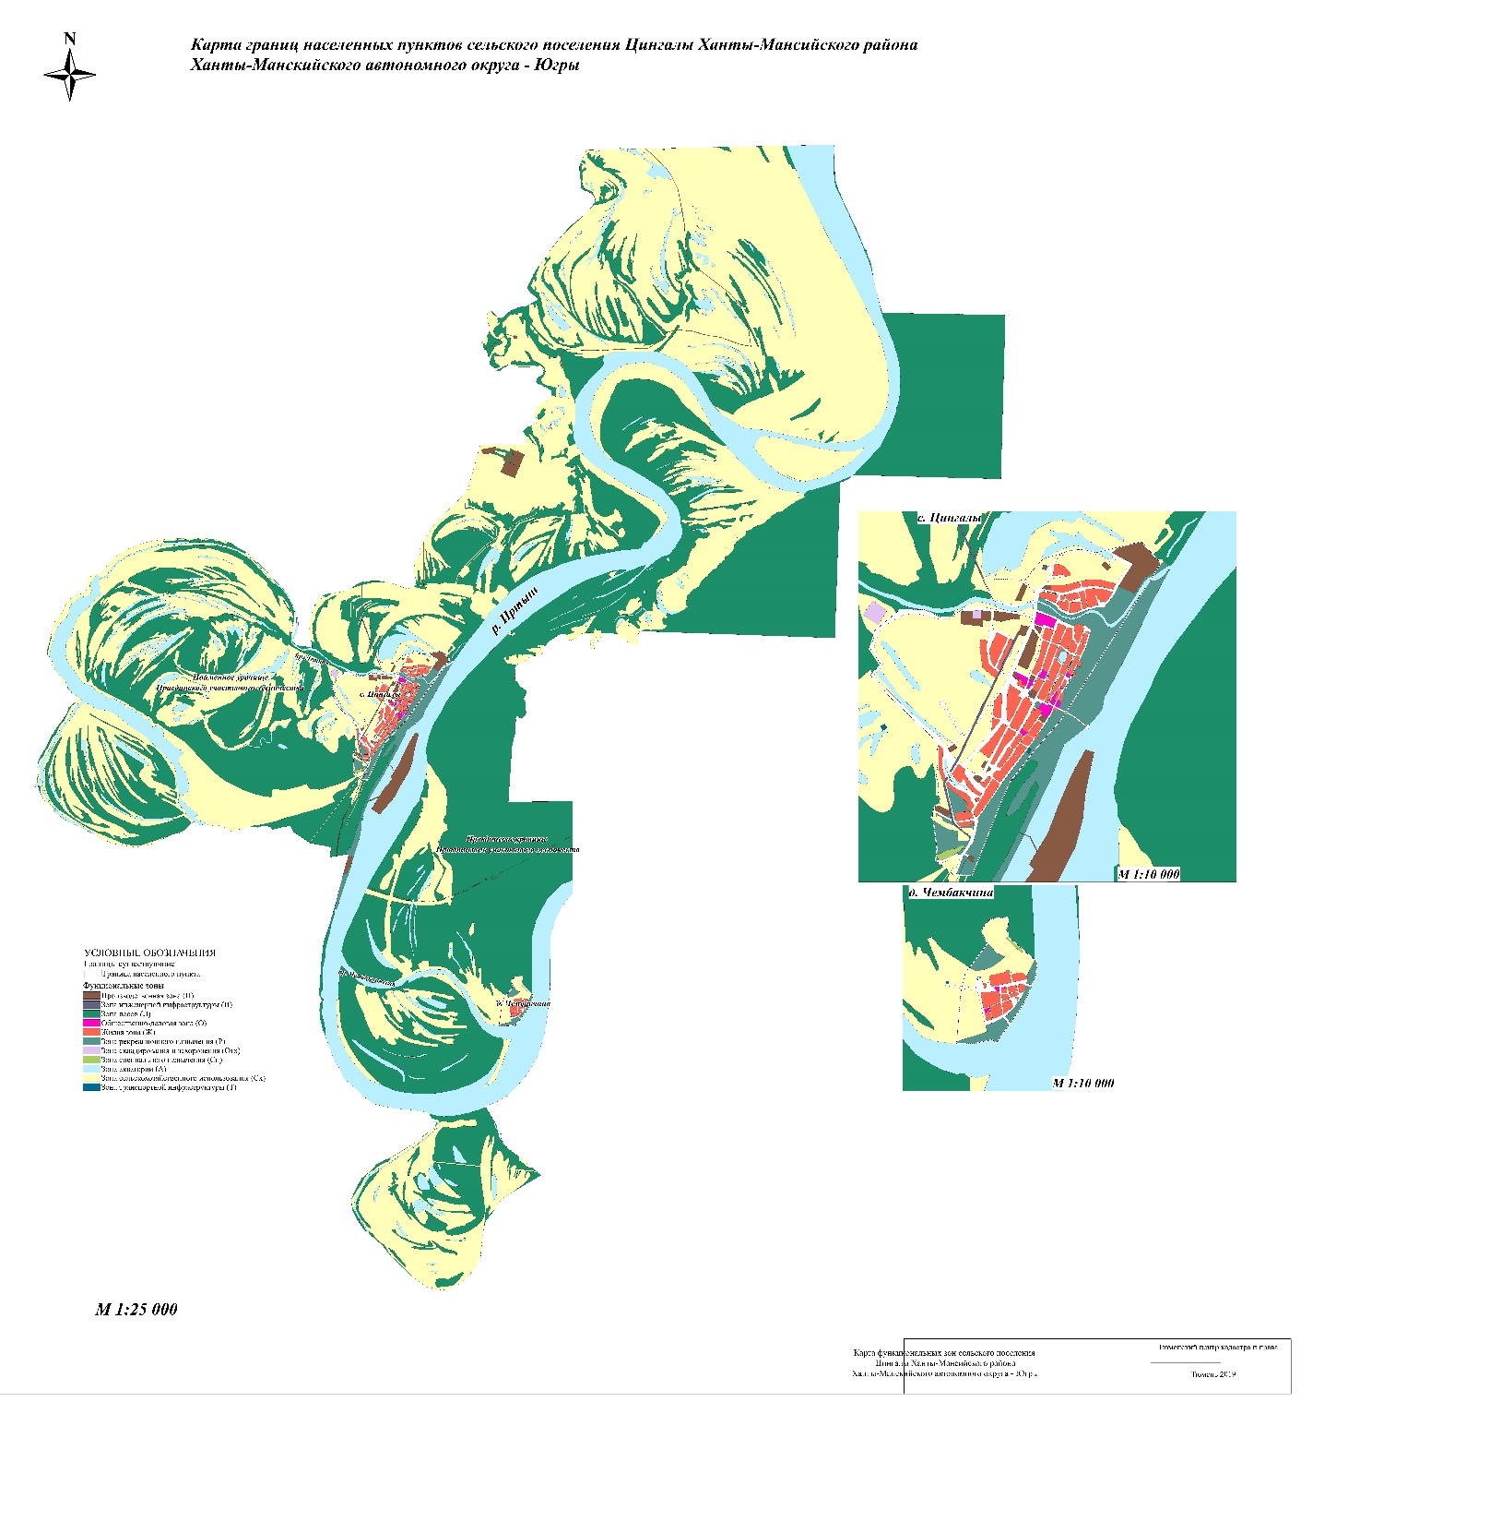

Приложение № 3
к решению Совета депутатов
сельского поселения Цингалы
от 10.11.2022 № 45

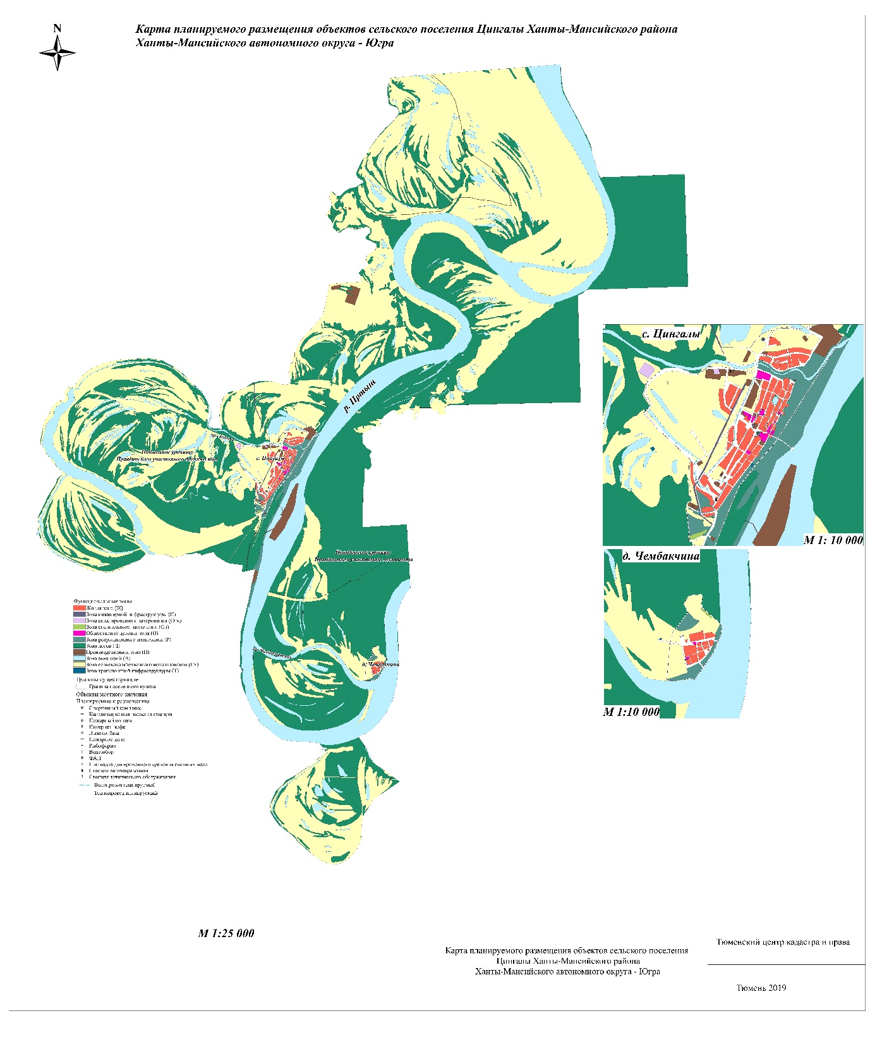

Приложение № 4
к решению Совета депутатов
сельского поселения Цингалы
от 10.11.2022 № 45

